**Классификаторы организации АНОО «Школа 800»**

**ИНН: 5262371883**

1. 52 – код региона (Нижегородская обл.)
2. 6237 – код налоговой инспекции
3. 188 – порядковый номер организации
4. 3 – контрольная цифра (алгоритм модуль 11)

**КПП: 526001001**

1. 5260 – код инспекции
2. 01 – основание постановки на учет (регистрация)
3. 001 – порядковый номер (первая постановка)

**ОГРН: 1205200025073**

1. 1 – признак юридического лица
2. 20 – год регистрации (2020)
3. 52 – регион (Нижегородская обл.)
4. 0002507 – номер регистрации по реестру
5. 3 – контрольная цифра

**ОКПО: 29341443**

1. 2934144 – порядковый номер в базе Росстата
2. 3 – контрольная цифра

**ОКОПФ: 71400**

Код означает:

1. 71 – автономная некоммерческая организация
2. 400 – уточняет форму юридического лица (АНОО)

**ОКФС: 16**

Тип собственности:

1. 1 – частная
2. 6 – смешанная (отдельная кодировка для НКО)

**ОКОГУ: 4210014**

Классификация учреждений, учрежденных юрлицами и/или гражданами (например – образовательные НКО)

**ОКАТО: 22401373000**

1. 22 – Нижегородская обл.
2. 401 – район (Нижегородский)
3. 373 – город или поселение
4. 000 – уточнение границ

**ОКТМО: 22701000001**

1. 22 – Нижегородская обл.
2. 701 – городской округ Нижний Новгород
3. 000 – муниципальное образование
4. 01 – конкретная территория (микрорайон)

**ОКВЭД:**

Зарегистрировано 5 видов деятельности

1. 85.13 – образование основное общее (основной);
2. 85.12 – образование начальное общее;
3. 85.14 – среднее общее;
4. 85.41 / 85.41.91 – дополнительное образование, организация отдыха и оздоровления

**Стандарты организации АНОО «Школа 800»**

|  |  |  |  |  |
| --- | --- | --- | --- | --- |
| № | Код документа | Наименование | Назначение документа | Дата утверждения |
| 1 | ЛНА-ОБ-001 | Положение о реализации ФГОС | Основы работы по ФГОС НОО, ООО, СОО | 01.09.2024 |
| 2 | ЛНА-ОБ-002 | Положение о текущем контроле и аттестации | Оценивание, зачёты, промежуточная аттестация | 01.09.2024 |
| 3 | ЛНА-ОБ-003 | Рабочие программы учебных курсов | Методическая база по предметам | 01.09.2024 |
| 4 | ЛНА-ОБ-004 | Годовой календарный учебный график | Расписание учебных недель, каникул, праздников | 01.09.2024 |
| 5 | ЛНА-АДМ-001 | Устав образовательной организации | Основополагающий документ о структуре, целях и задачах | 01.01.2023 |
| 6 | ЛНА-АДМ-002 | Положение об органах управления | Дирекция, педсовет, методсовет, управляющий совет | 15.03.2023 |
| 7 | ЛНА-КАД-001 | Должностные инструкции педагогов | Функции, обязанности, права | 20.08.2023 |
| 8 | ЛНА-КАД-002 | Положение о порядке аттестации педагогов | Периодичность, формы, критерии квалификационного роста | 20.08.2024 |
| 9 | ЛНА-СТУ-001 | Кодекс поведения обучающихся | Нормы дисциплины, формы ответственности | 01.09.2024 |
| 10 | ЛНА-СТУ-002 | Положение о портфолио обучающегося | Структура, элементы, использование при оценке | 01.09.2024 |
| 11 | ЛНА-БЗ-001 | Регламент пропускного режима | Вход в здание, учёт посещаемости | 01.09.2023 |
| 12 | ЛНА-БЗ-002 | Инструкция по пожарной безопасности | Действия в ЧС, ответственные лица, эвакуация | 15.05.2023 |
| 13 | ЛНА-ИТ-001 | Положение об использовании цифровых платформ | МЭШ, ЯКласс, Moodle, правила доступа | 10.10.2023 |
| 14 | ЛНА-ПДн-001 | Политика обработки персональных данных | Защита ПДн учащихся, работников, родителей | 01.01.2024 |
| 15 | ЛНА-ДОП-001 | Положение о дополнительном образовании | Внеурочная деятельность, кружки, секции | 01.09.2024 |

BPMN – схема. Подписание «Счета-фактуры»

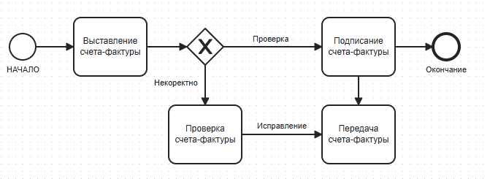

BPMN-схема «Новый заказ»

